1．用回路（网孔）电流法求图示电路中的各支路电流。



解：设网孔电流如图所示



列写网孔电流方程组如下



解得： 

进而求得



2、用结点法求图示电路中的电压、。



解：列写结点电压方程如下





解得：

3、用叠加定理求、。



解(1)当单独作用时

 

(2)当单独作用时

  

所以当电压源和电流源共同作用时





4、求端口ab的戴维南等效电路。



解：先将电流源并联电阻化成电压源串联电阻得



列写KVL方程如下： 解得：。

所以



解得

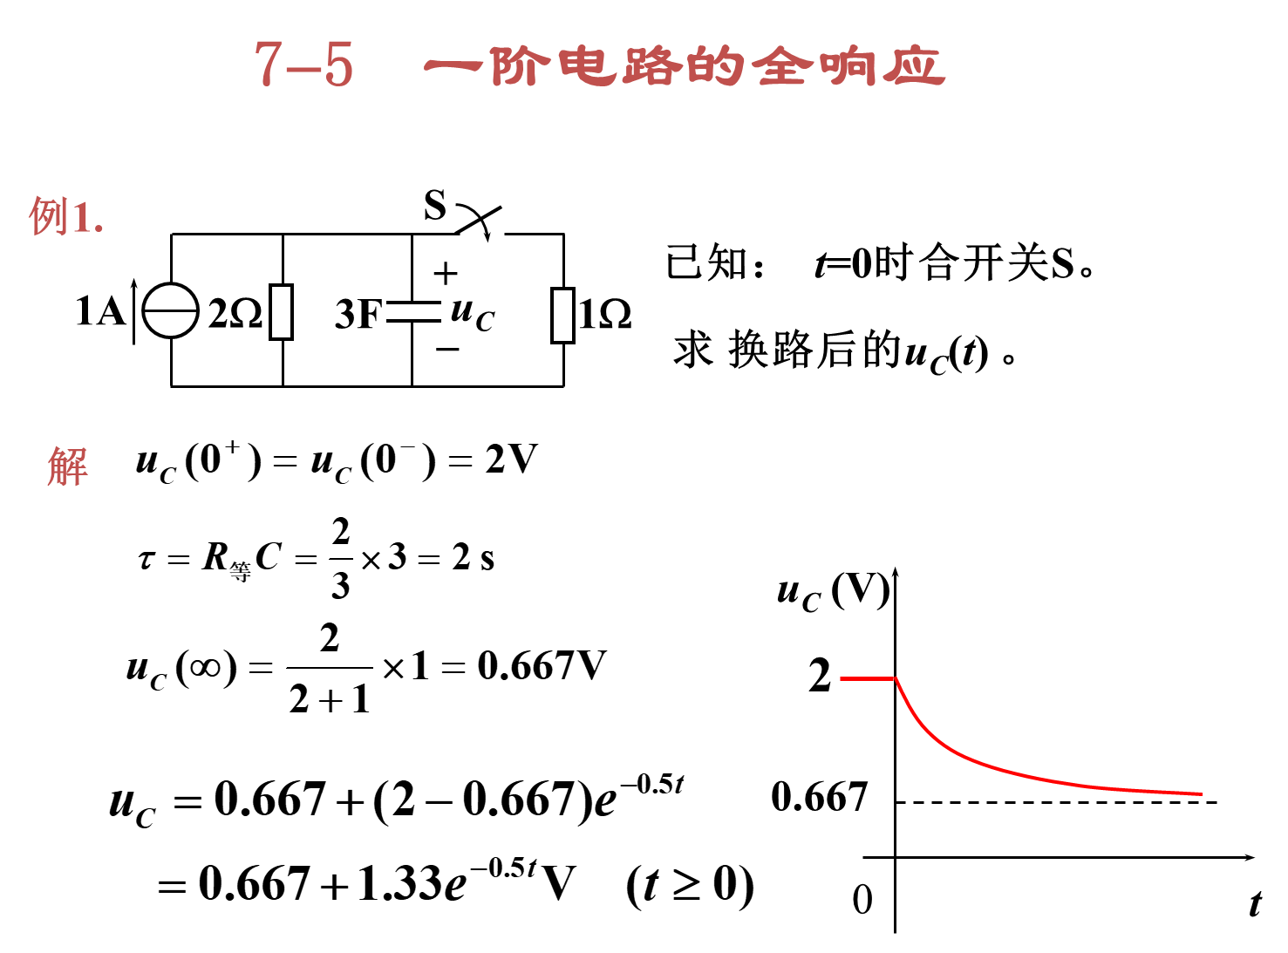

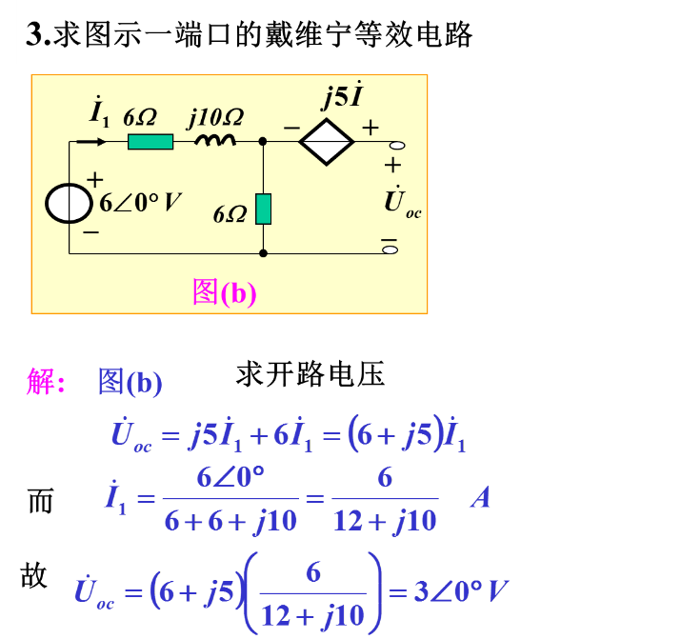

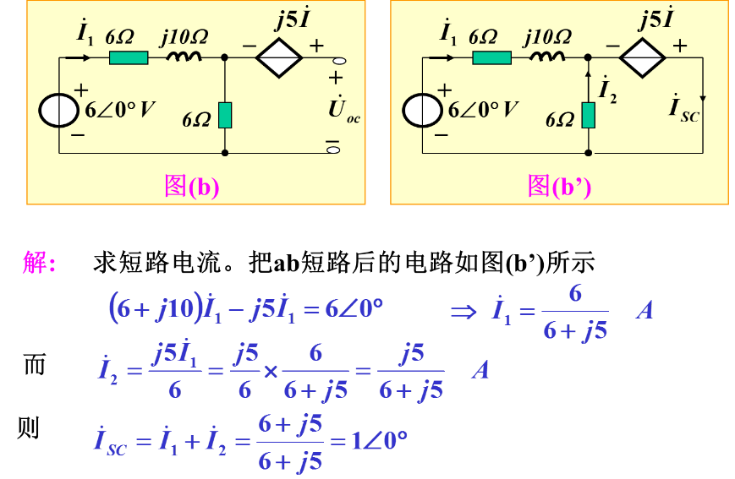

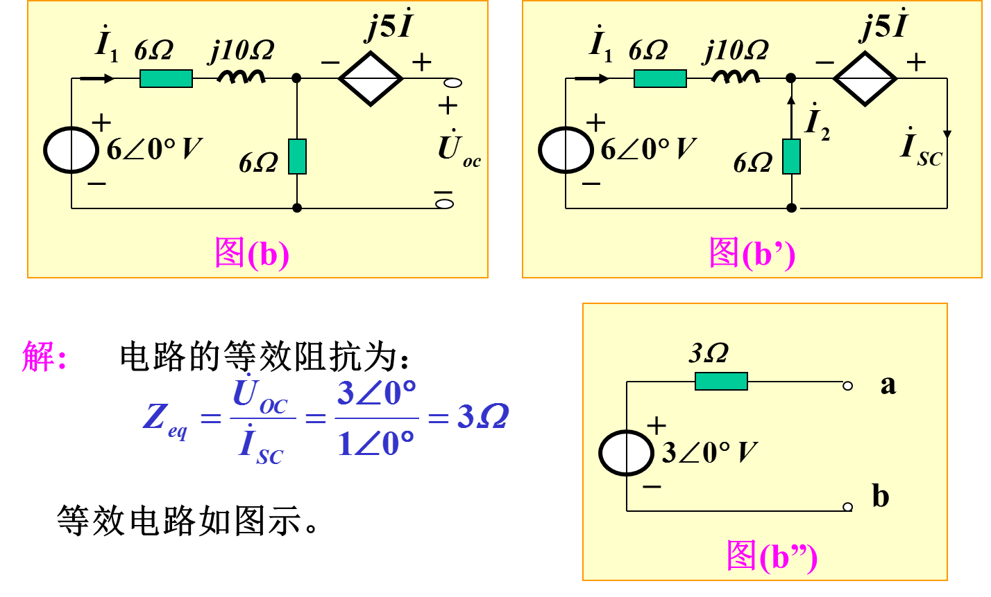

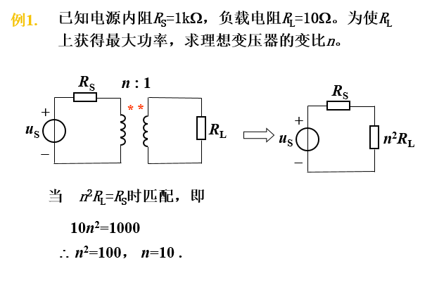

2、电路如下图所示，已知对称三相电源线电压为380V，Z= –j50Ω。求负载Z相电流= 。

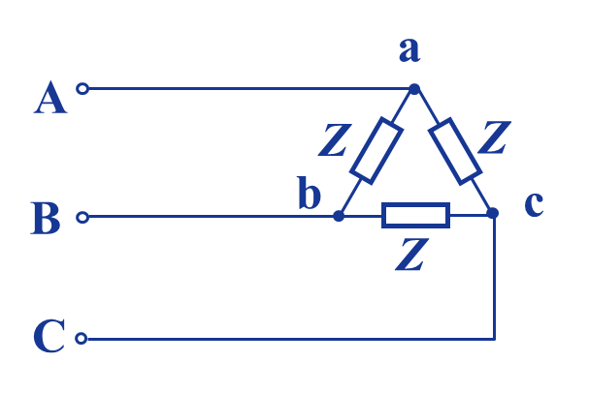

A．， B. , C. , D. 

答案 ：C

解：







